Стабилизировали грузовой автомобиль в районе Южное Бутово

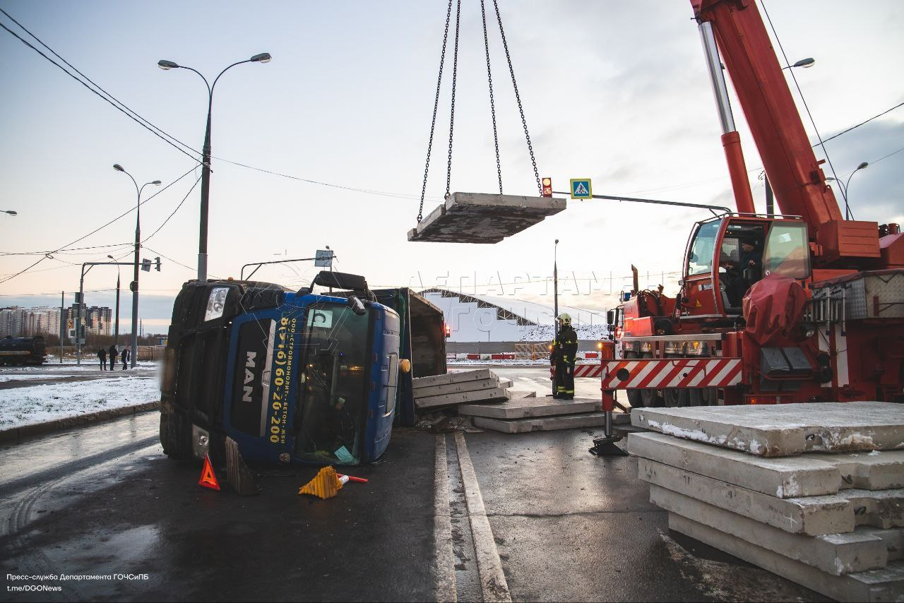
16 ноября в 13:30 в Службу 112 Москвы поступило сообщение об опрокидывании грузового автомобиля рядом с домом №21 по улице Понтрягина. Автомобиль перевозил бетонные плиты.
На место происшествия были высланы силы столичного пожарно-спасательного гарнизона, в том числе расчёты ПСО №204 ГКУ “ПСЦ”.
По прибытии пожарные разложили кран, разгрузили плиты и установили грузовик на колёса. Водитель не пострадал.

